СПЕКТРАЛЬНО-СТРУКТУРНІ ДОСЛІДЖЕННЯ АНІОННИХ САФ-КОМПЛЕКСІВ ЛАНТАНОЇДІВ З РІЗНИМИ ПОЗАСФЕРНИМИ КАТІОНАМИ

Олишевець І.П., Знов’як К.О., Слива Т.Ю.

Київський національний університет імені Тараса Шевченка

01601, Київ, вул. Володимирська, 64/13, olish_i@mail.ru

Дослідження в області координаційної хімії лантаноїдів інтенсивно розвиваються в останні десятиліття, що обумовлено розмаїттям застосування даних комплексних сполук в медицині, телекомунікаційних технологіях, в радіо- та електротехніці, в якості каталізаторів в органічних та неорганічних синтезах, тощо. Особливе місце займають дослідження спрямовані на створення нової генерації люмінофорних матеріалів. З цієї точки зору β-дикетони та їх структурні аналоги – карбациламідофосфати (КАФ), RСONHPO(R′)₂, та сульфоніламідофосфати (САФ), RSO₂NHPO(R′)₂, є привабливими та зручними лігандними системами для дизайну комплексів лантаноїдів з бажаними люмінесцентними властивостями. Модифікація представлених лігандів введенням різних замісників R та R′ дозволяє впливати на ефективність перенесення енергії збуджуючого випромінювання на іон лантаноїду.
На основі КАФ та САФ сполук можна отримувати комплекси з різним співвідношенням іону металу до ліганду – 1:3 (трискомплекси) та 1:4 (тетракіскомплекси). Внутрішньо-комплексні часточки [Ln(КАФ)₃] та [Ln(САФ)₃] є координаційно ненасиченими та здатні приєднувати додаткові нейтральні органічні ліганди, що можуть виступати у ролі антен для ефективного переносу енергії до люмінесцентного центру.
У випадку аніонних часточок [Ln(КАФ)₄]⁻ та [Ln(САФ)₄]⁻ додатково впливати на люмінесцентні властивості можна змінюючи природу катіону.
В даній роботі представлено синтез ряду координаційних сполук лантаноїдів загальної формули Kat[LnL₄] (Ln = La, Eu, Nd, Tb; L⁻ = (L¹)⁻, (L²)⁻ (рис. 1); Kat⁺= Li⁺, Na⁺, Cs⁺, N(Et)₄⁺), які були охарактеризовані за допомогою ЯМР (¹Н), ІЧ та електронної спектроскопії, а також методом рентгеноструктурного аналізу. Для сполуки складу N(Et)₄[EuL²₄] було проведено термогравіметричний аналіз.
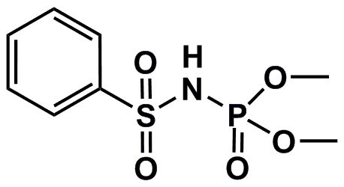  HL¹ | 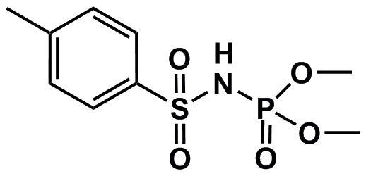  HL²
Рис. 1. Структурні формули синтезованих САФ лігандів
На основі даних ІЧ та електронної спектроскопії було встановлено, що КЧ центрального йону в синтезованих комплексах дорівнює 8 та запропоновано бідентатно-циклічну координацію лігандів. Шість координаційних сполук було одержано в монокристалічному вигляді. Рентгеноструктурним аналізом було встановлено їх йонну будову Kat⁺[LnL₄]⁻ та підтверджено бідентатно-циклічну координацію лігандів в аніонному вигляді через атоми оксигену фосфорильної та сульфонільної групи (рис. 2).
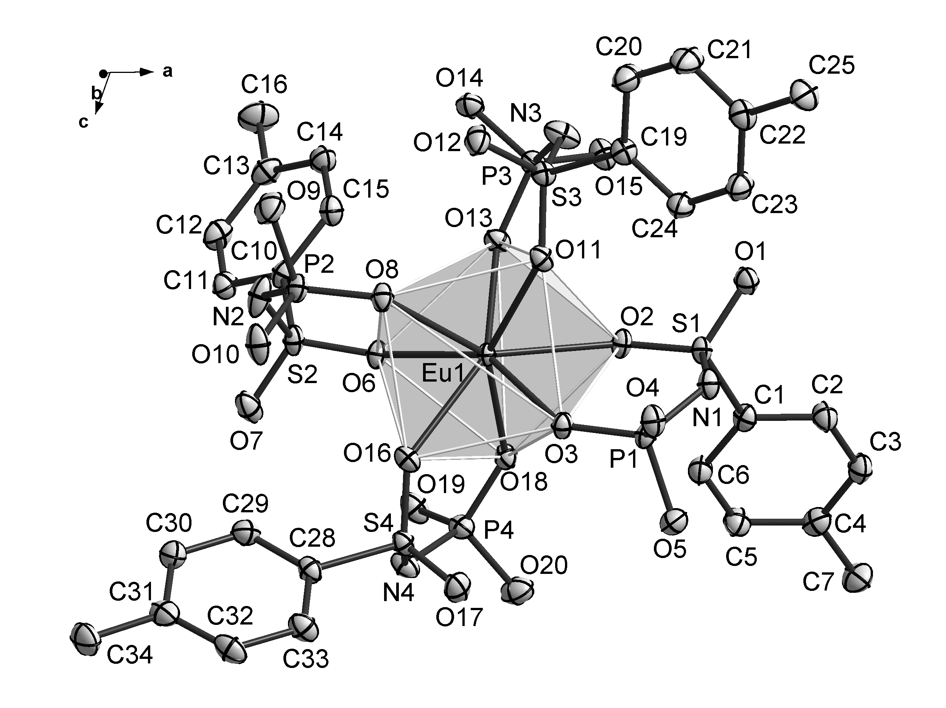
Рис. 2. Молекулярна будова аніону [EuL²₄]⁻

